гп3082
Качели с центральной подвеской жёлтые
РУКОВОДСТВО по эксплуатации
Качели могут подвешиваться на любые спорткомплексы и турники ЛЕКО.
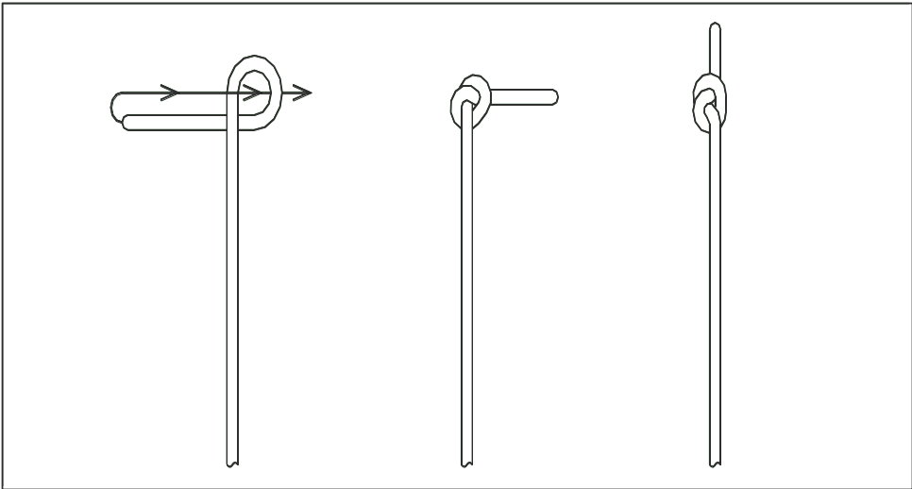
Панель снизу закрепите «простым» узлом(рис1). Данная система закрепления шнура обеспечивает полное отсутствие перетирания и надежность подвески.
Комплект поставки
№ поз. | Наименование | Кол-во  Рис.1
1 | Панель универсальная малая жёлтая | 1
2 | Подвесная система | 1
Гарантии изготовителя Гарантийный срок - 2 года.
Адрес:
Фабрика спортивных изделий ЛЕКО,
Россия, 141830, Московская область, Дмитровский район, с.Синьково
Заводской номер партии_______________

ФИО упаковщика____________________

Дата упаковки_______________________

ФИО контролера ОТК________________

гп3082
Качели с центральной подвеской жёлтые
РУКОВОДСТВО по эксплуатации
Качели могут подвешиваться на любые спорткомплексы и турники ЛЕКО.
Панель снизу закрепите «простым» узлом(рис.1). Данная система закрепления шнура обеспечивает полное отсутствие перетирания и надежность подвески.
Комплект поставки
№ поз. | Наименование | Кол-во  Рис.1
1 | Панель универсальная малая жёлтая | 1
2 | Подвесная система | 1
Гарантии изготовителя Гарантийный срок - 2 года.
Адрес:
Фабрика спортивных изделий ЛЕКО,
Россия, 141830, Московская область, Дмитровский район, с.Синьково
Заводской номер партии______________

ФИО упаковщика____________________

Дата упаковки_______________________

ФИО контролера ОТК________________

